

|  |
| --- |
| **LABORATORIO DE FÍSICA** |

|  |  |
| --- | --- |
| **GRUPO N°** | **CURSO:** |

|  |
| --- |
| **PROFESOR: Eduardo Taboada** |

|  |
| --- |
| **JTP:** Hernán San Martín |

|  |
| --- |
| **ATP:** Carlos Gambetta – Mabel Fereggia – Rodolfo Delmonte |

|  |
| --- |
| **ASISTE LOS DÍAS: Lunes** |

|  |
| --- |
| **EN EL TURNO: Mañana** |

|  |
| --- |
| **TRABAJO PRÁCTICO N°: 2** |

|  |
| --- |
| **TÍTULO: Instrumentos** |

|  |  |
| --- | --- |
| **INTEGRANTES PRESENTES EL DÍA QUE SE REALIZÓ** | |
|  |  |
|  |  |
|  |  |

|  |  |  |
| --- | --- | --- |
|  | **FECHAS** | **FIRMA Y ACLARACIÓN DEL DOCENTE** |
| **REALIZADO EL** | 16/06/21 |  |
| **CORREGIDO** |  |  |
| **APROBADO** |  |  |

|  |
| --- |
| **INDICACIONES PARA LAS CORRECCIONES:** |

**Trabajo Práctico de Laboratorio N°2**

***“Instrumentos”***

**Índice**

1. *Objetivos* - Página 2
2. *Desarrollo Material Investigado* - Pág. 2
3. *Clasificación* *de instrumentos de medición*- Pág. 4
4. *Valores necesarios para una medición* - Pág. 5
5. *Simbología de instrumentos analógicos -* Pág. 6
6. *Desarrollo Ejercicio Propuesto* - Pág. 13
7. *Conclusión* - Pág. 23
8. *Bibliografía* - Pág. 24
9. **Objetivos**

* Introducirnos en el campo de las mediciones eléctricas
* Investigar las magnitudes eléctricas básicas
* Clasificar a los instrumentos de medición en analogicos o digitales
* Aprender a realizar mediciones y determinar las incertidumbres

1. **Desarrollo Material Investigado**

**Magnitudes Electricas**

Las magnitudes eléctricas representan una propiedad que se puede medir. Estas además son consideradas físicas, ya que se miden usando un patrón que tenga bien definida esa magnitud, y tomando como unidad la cantidad de esa propiedad que posea el objeto patrón . Podemos encontrar dentro de las magnitudes eléctricas la carga, la tensión, la intensidad, la resistencia, la potencia y la energía.

**Tensión o Voltaje**

La tensión cuantifica la diferencia de potencial eléctrico entre dos puntos. A esta magnitud física cuantificable se la denomina en física como d.d.p (diferencia de potencial) y en tecnología tensión o voltaje.

La tensión genera corriente por un circuito, representando la diferencia de cargas eléctricas que existe entre los polos positivo y negativo del generador del circuito. Esta magnitud es indicativa de la cantidad de energía que será capaz de desarrollar la corriente de electrones, para una misma intensidad de corriente.

**La unidad de medida es el voltio (V)**, y el elemento usado para medir su valor en un circuito se llama voltímetro. La tensión resulta del producto entre la corriente (amperios) y la resistencia (ohmios).

$$V=I⋅R$$

**Medición:** El voltaje “V” O “U” se mide colocando en forma PARALELA a la carga o a la fuente (tomacorriente, barra, etc.), osea, si se mide tensión en un circuito monofásico (220V) se debe colocar las puntas del instrumento una sobre la fase y la restante sobre el neutro. Para la medición de tensión en un circuito trifásico (380V entre fases), se deben colocar las puntas sobre cada una de las fases o entre el neutro y cualquiera de las 3 fases.

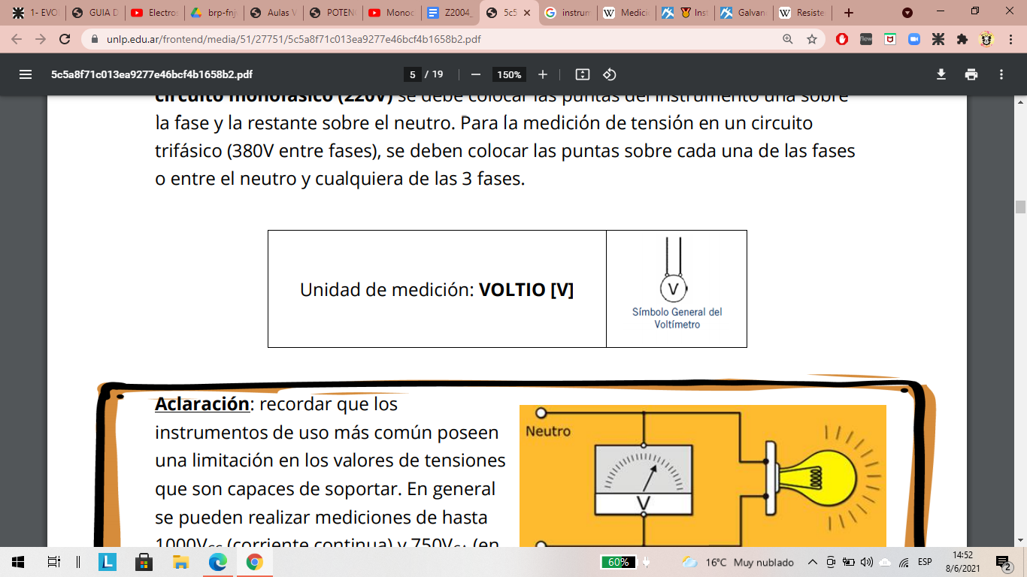

**Intensidad**

Consiste en la cantidad de cargas que pasan por un punto determinado en un segundo. Esta depende del número de electrones que circulan en el circuito.

La unidad empleada para su medida es el Amperio (A). Para medir esta magnitud se emplea el amperímetro. La intensidad consiste en el cociente entre la resistencia (ohmios) y el voltaje (voltios).

Por ley de Ohm: I = $\frac{V}{R}$

**Medición:** La corriente “I” se mide colocando el instrumento sobre la línea (fase) a la cual se desea medir. El método de conexión utilizada es en SERIE con la carga, es decir, se conecta el instrumento sobre el mismo cable. Para medir corriente se utiliza un AMPERÍMETRO, el cual puede ser analógico o digital.

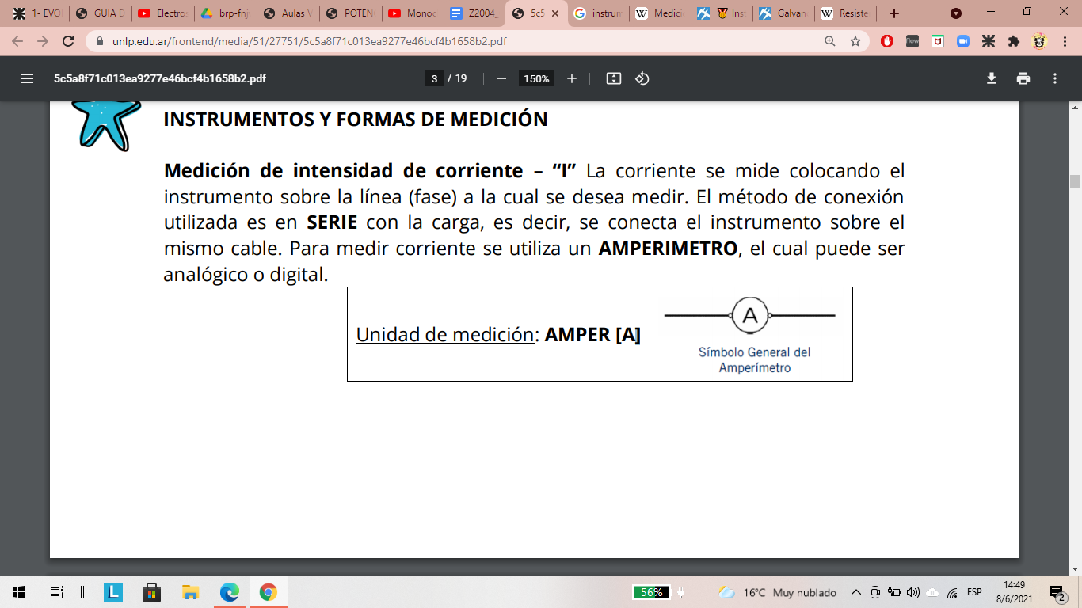

**Resistencia**

Es la oposición al flujo de corriente eléctrica a través de un conductor. La unidad de resistencia en el Sistema Internacional es el ohmio, que se representa con la letra griega omega (Ω).

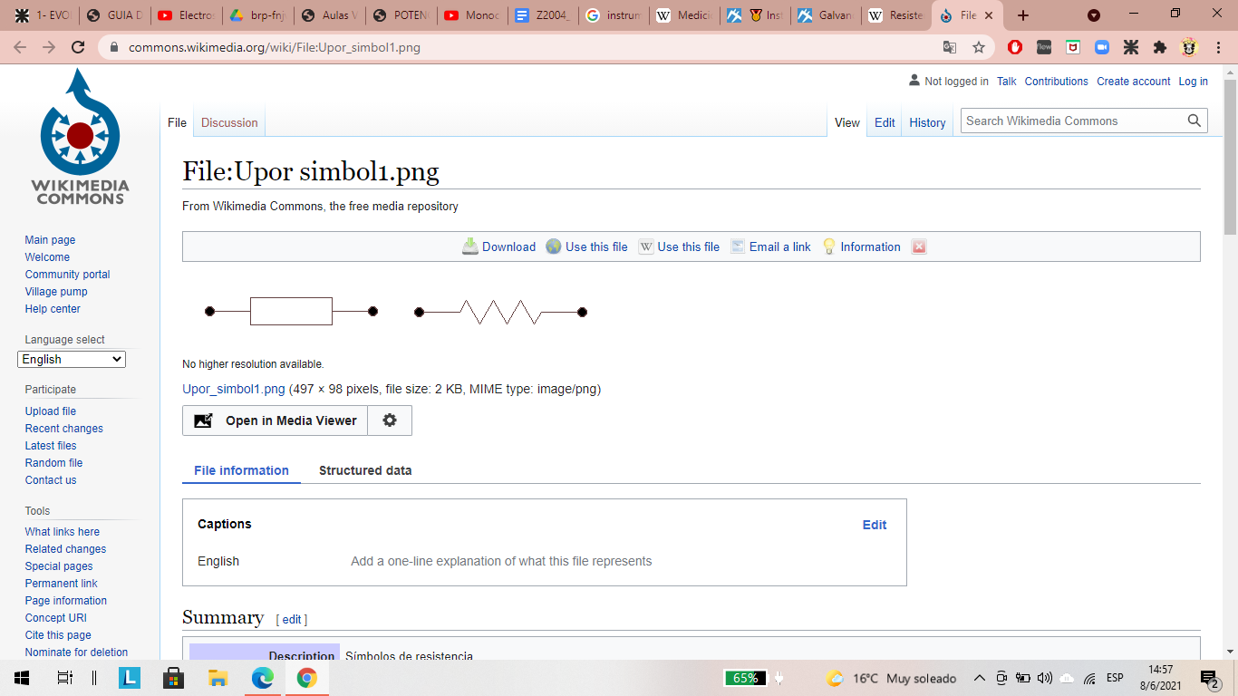

Símbolos de la resistencia eléctrica en un circuito.

**3. Clasificación de instrumentos de medición**

**Analógicos**

Tienen un indicador (aguja, cursor, columna de alcohol, nivel de fluido, etc.) para mostrar la medición en una escala. Ese indicador se mueve de manera continua entre los valores de la escala. No hay *“salto”* entre valores.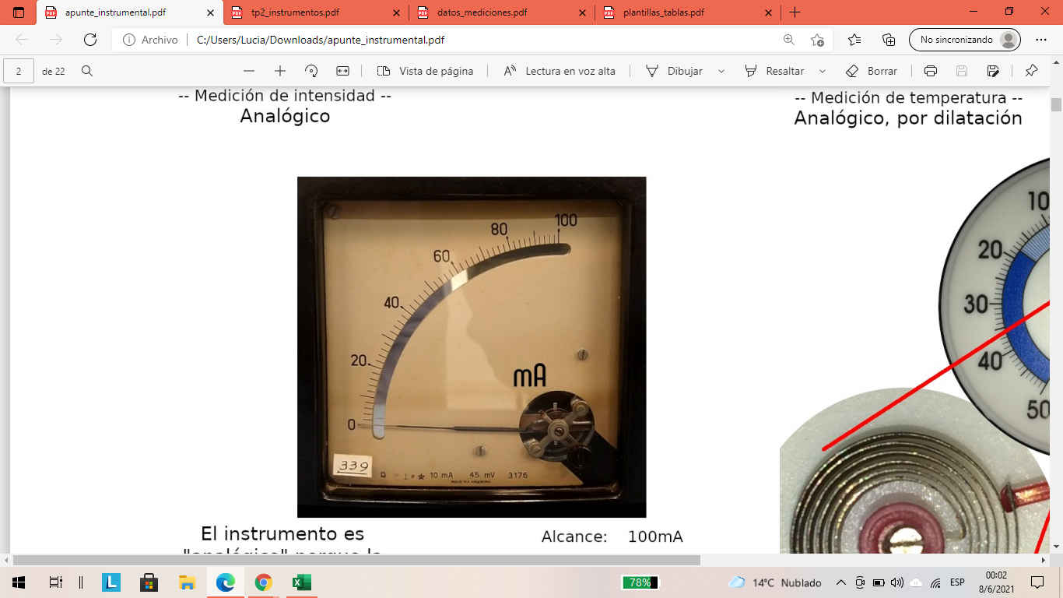

**- Amperímetro:** (Medición de intensidad)

El instrumento es analógico porque la aguja se mueve de forma continua entre las divisiones de la escala.

Su alcance: 100 mA

Su N°. div: 50

Factor escala: 2 mA/div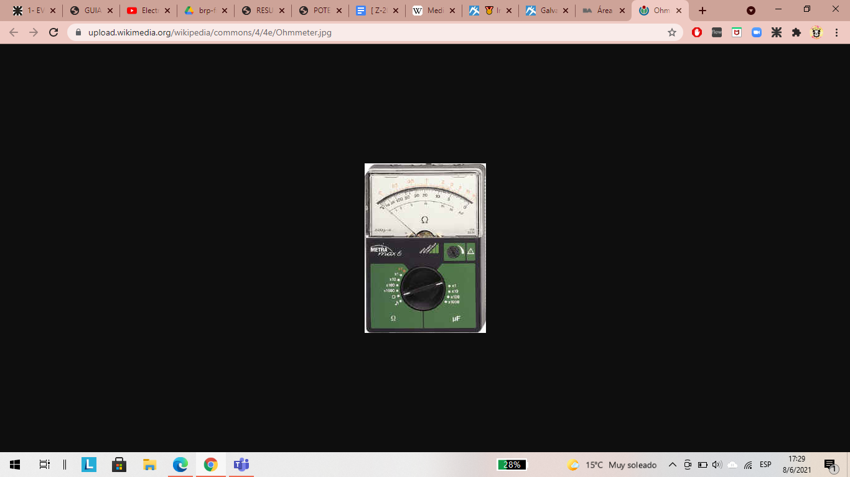

**- Ohmetro:** (Medición de Ohms)

Es un instrumento analogico para medir la resistencia eléctrica. El diseño se compone de una pequeña batería para aplicar un voltaje a la resistencia bajo medida, para luego mediante un galvanómetro medir la corriente que circula a través de la resistencia.

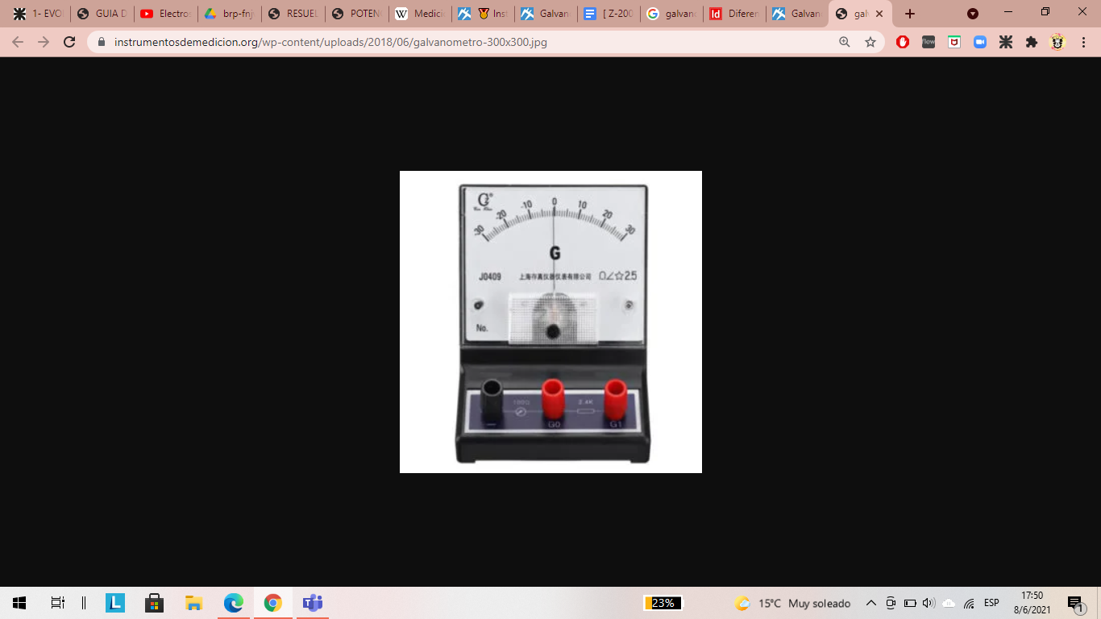

**- Galvanómetro:** Es un instrumento empleado para indicar el paso de corrientes eléctricas pequeñas por un circuito, así como para medir con precisión la intensidad de estas corrientes eléctricas. El funcionamiento se basa en fenómenos magnéticos, conformado por un transductor analógico electromecánico que genera cierta distorsión en la rotación en una aguja o puntero en réplica a la corriente eléctrica que fluye a través de su bobina. Mide solo la corriente continua. Se utiliza en puente y potenciómetro. Es más sensible pero es menos exacto.

**- Multímetro:** instrumento analógico que mide la diferencia de potencial eléctrico, la intensidad de corriente eléctrica y la resistencia eléctrica.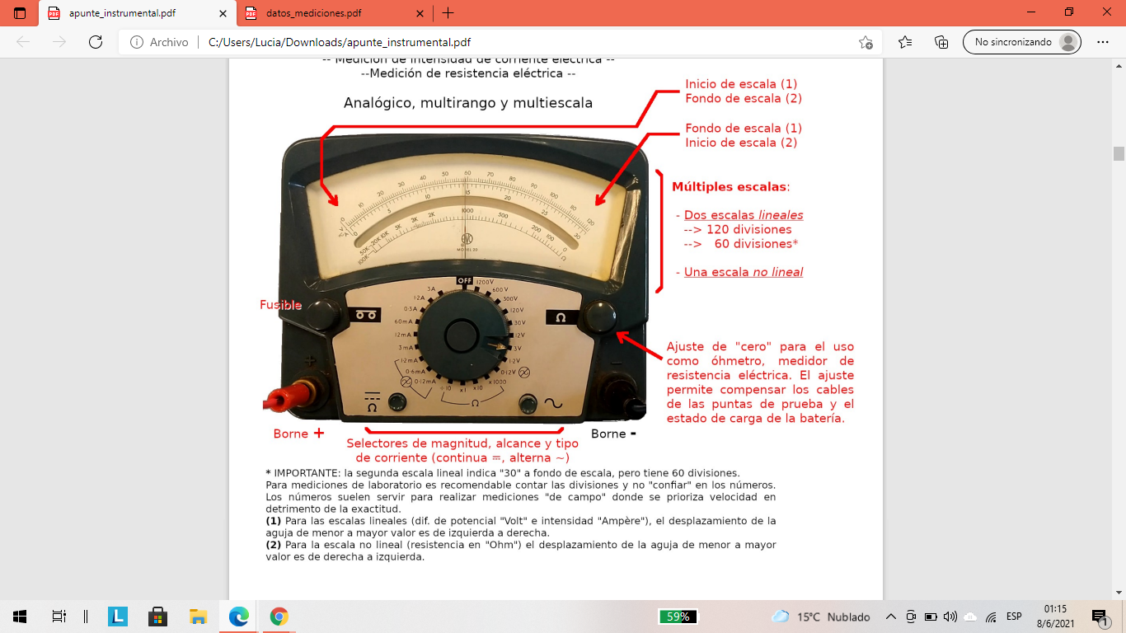

Sus múltiples escalas son 3:

* 2 lineales: una con 120 divisiones y la otra de 60 divisiones (sería la segunda escala lineal que indica 30)
* 1 escala no lineal

Las escalas lineales pueden utilizarse para medir la diferencia de potencial “Volt” o la intensidad de corriente eléctrica “Ampere”, el desplazamiento de la aguja es de menor a mayor valor de izquierda a derecha.

La escala no lineal solo se usa para medir resistencia eléctrica “Ohm”, el desplazamiento de la aguja es de menor a mayor valor de derecha a izquierda

**4. Valores necesarios para una medición**

Sin importar la magnitud a medir para cada medición con un instrumento analógico se debe extraer:

**- Alcance:** Es el rango de valores factible a ser medido para cada magnitud. Hay instrumentos multirango (tienen dos o más rangos) y multímetros (pueden medir dos o más magnitudes). El alcance se representa como “Xmáx” siendo X la letra usada para representar la magnitud a medir (T: temperatura, V: diferencia de potencial, I: intensidad, etc.)

**- N° divisiones:** Es el rango de valores factible a ser medido para cada magnitud.

Hay instrumentos multiescala (tienen dos o más escalas). El número de divisiones, o total de divisiones se representa como “α máx”.

**- Lectura:** Es la indicación presentada por el instrumento al realizar la medición. Se representa como “αi”, y se expresa en divisiones. Corresponde con la división apuntada por el indicador. Con este valor, por regla de tres simple o utilizando el *“factor de escala”* determinaremos después el valor medido “Xi”.

**- Incertidumbre:** Cada instrumento, de acuerdo a su antigüedad, tendrá una especificación que deberá utilizarse para determinar la incerteza (error) de una medición. Para los instrumentos de mediciones eléctricas, hay dos especificaciones

para las incertezas:

1. “Error de clase”,

2. “Error en instrumentos modernos”.

Luego como con cualquier instrumento, se puede solicitar la certificación de la tabla de calibración de un instrumento (se obtiene por el contraste del instrumento contra un patrón u otro de mejor calidad).

**5. Simbología de instrumentos analógicos**

En los instrumentos analógicos se observará un conjunto de símbolos que indicarán especificaciones de uso, tecnología y funcionamiento.

Los símbolos que podemos encontrar se clasifican principalmente en las categorías: **- Posición:** es fundamental respetar la posición de trabajo para que se las mediciones sean fieles y estén contempladas dentro del intervalo de incertidumbre especificado por el fabricante.

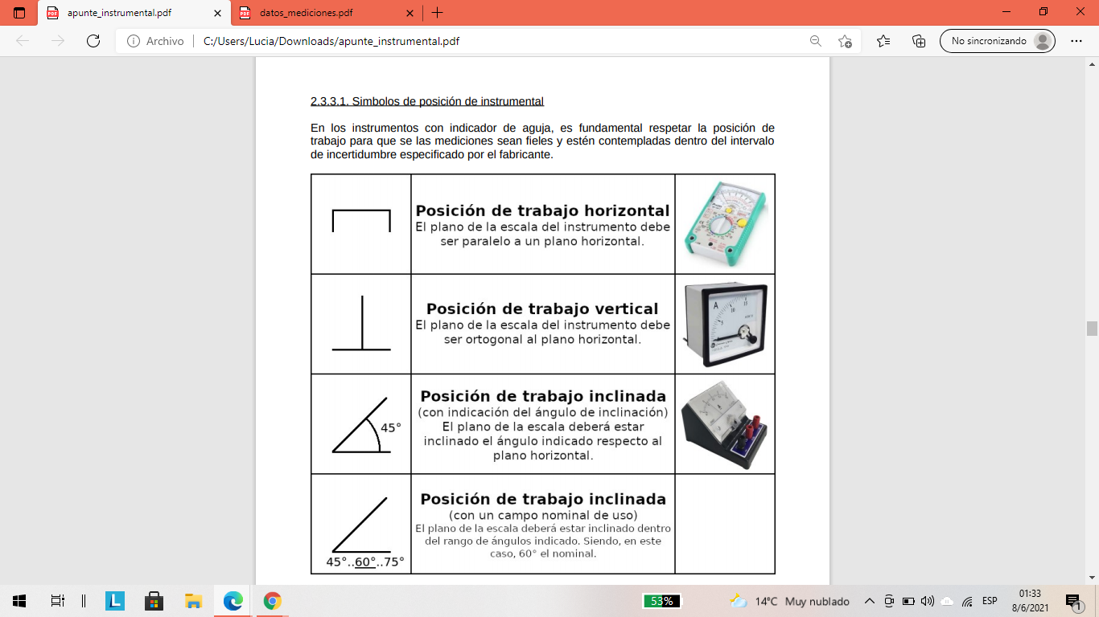

**-Exactitud (incertidumbre):** Aquellos instrumentos (antiguos o no) que usen la especificación de “error de clase” para la determinación de las incertezas en sus mediciones, indicarán el “número de clase” en el plano de su escala. Podrán expresarlo con un número solo o también con la palabra “class” seguida del número.

En algunos instrumentos antiguos se expresa por ej. 1,5%, encontraremos un punto central que representa la coma o punto decimal, y se verá de esta forma 1⋅5 , y en otros puede que el valor decimal tenga un tamaño de letra menor que la unidad $1^{5}$.

En los multímetros, puede haber varias “clases” de acuerdo a la magnitud medida, al tipo de corriente (CC / CA).

**- Tecnología o principio de funcionamiento:** Permiten conocer qué componente da lugar al movimiento de la aguja o indicador. De acuerdo a la magnitud que se pretende medir y al tipo de corriente la tecnología del instrumental puede ser determinante en la selección de un instrumento.

Los principales símbolos que se encuentran sobre el principio de funcionamiento del instrumento analógico:

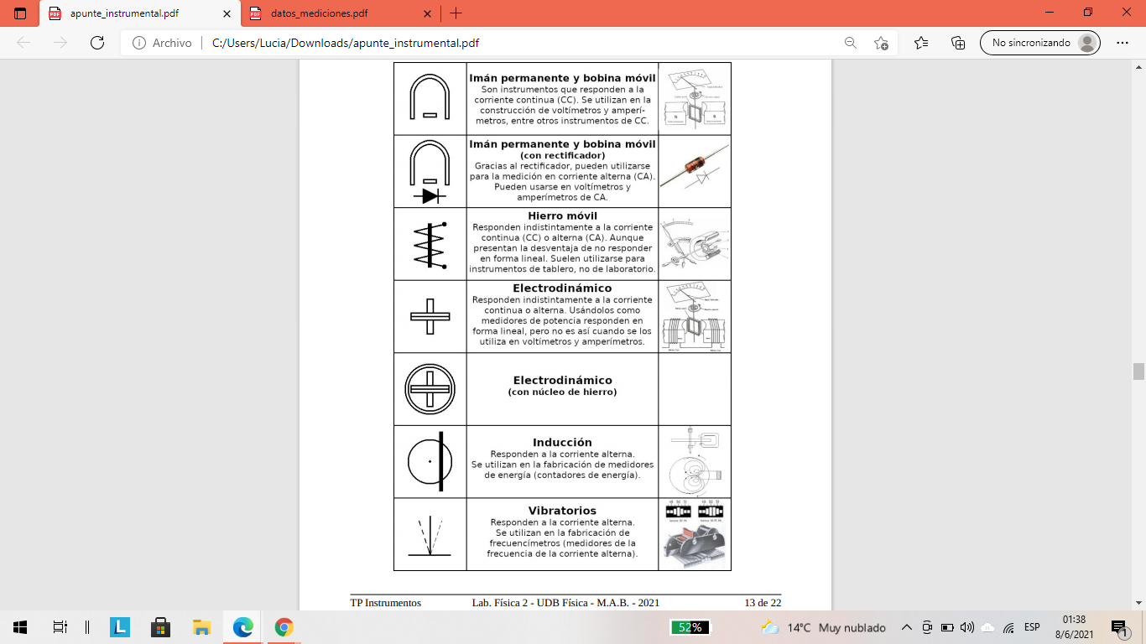

**- Tensión de prueba (aislación):** Las fallas de aislación pueden provocar una diferencia de potencial entre el gabinete del instrumento y sus partes metálicas con tierra, por eso los aparatos se someten a una tensión aplicada entre el gabinete y sus partes activas (conectores), que depende de la tensión nominal (de trabajo) y se informa como tensión de prueba de aislación. Esa tensión es la máxima diferencia de potencial que puede presentarse entre cualquiera de sus bornes (conectores) y su gabinete.

La tensión de prueba se indica con una estrella y si corresponde un número que expresa la tensión de prueba de aislación en kV.

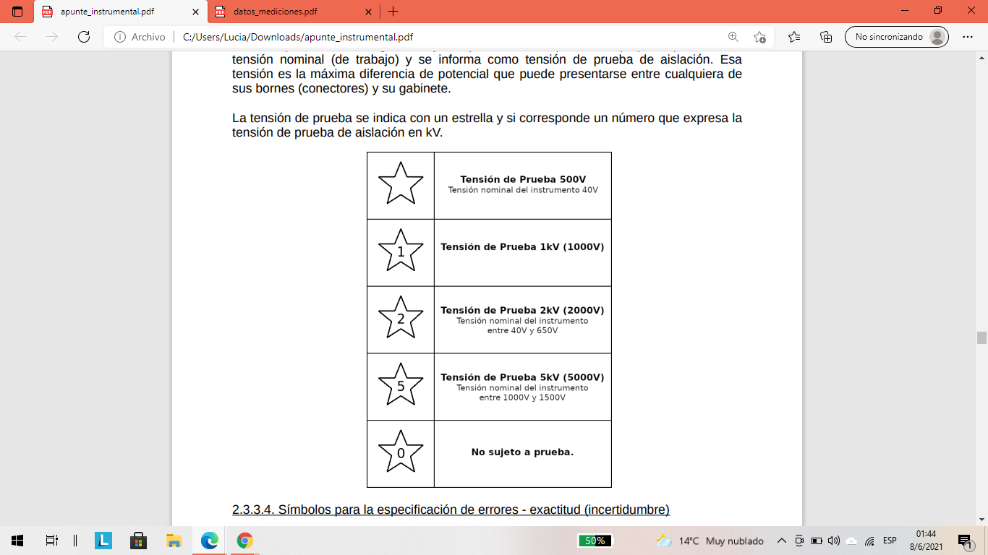

**-Tipo de corriente (continua / alterna):** Los instrumentos pueden responder a la corriente continua, a la corriente alterna o ambas. Los siguientes símbolos indican la especificación del instrumento.

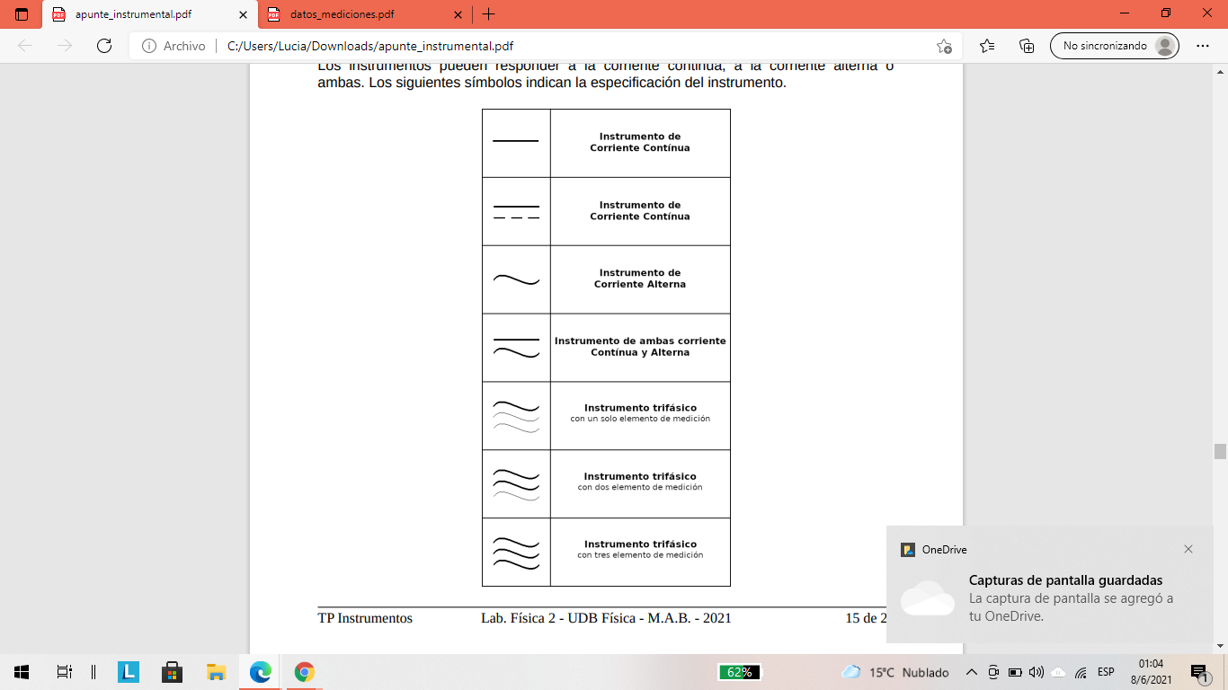

**Digitales**

Son aquellos que presentan una forma discreta de mostrar el valor medido. Puede tener algún indicador (similar a los analógicos) o un display numérico. Si hay un indicador se moverá discretamente, es decir, “saltando” entre valores. El salto suele ser de una o varias unidades de la *“cifra menos significativa”.*

**- Multimetro:** es un instrumento digital, electrónico que permite medir múltiples magnitudes teniendo varios alcances para cada una.

Tiene un display numérico que lo hace un instrumento digital.

El display es de 4 dígitos completos. Los alcances están en la secuencia 6 (6-60-600-6000-etc.) por lo que los valores mostrados empiezan desde el 0000 hasta el 5999, teniendo un total de 6000 valores.

Habrá instrumentos digitales que tengan la posibilidad de medir una o varias magnitudes, con uno o varios alcances (rangos) posibles.

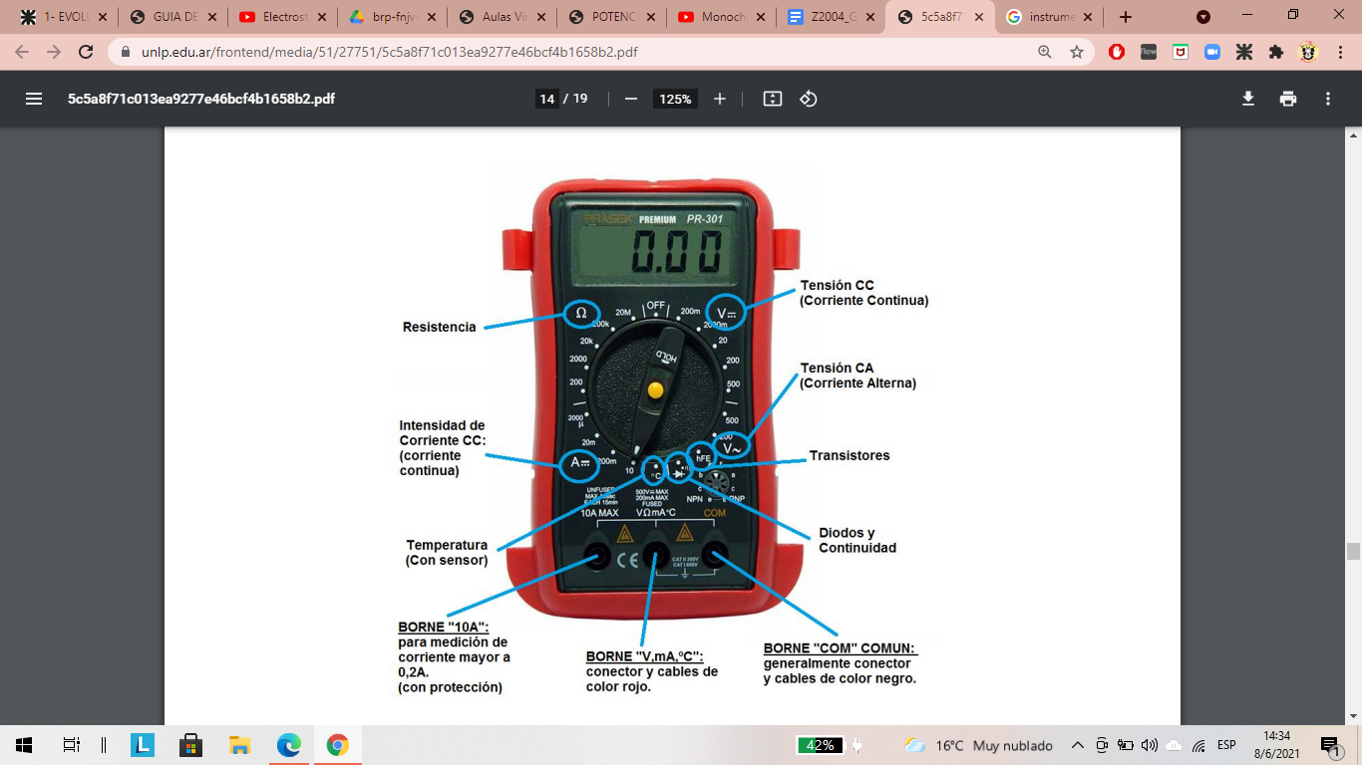

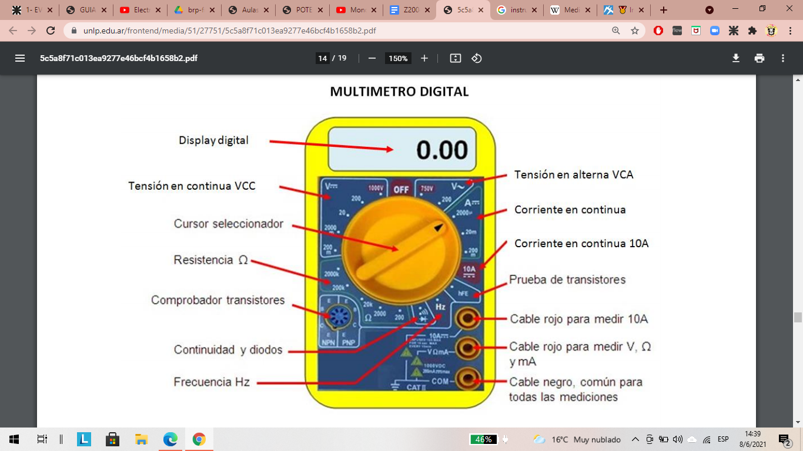

**- Alcances (o rangos):** Quedarán limitados tecnológicamente, por las conversiones analógicas/digitales que el instrumento realiza para determinar la medición. Esas limitaciones resultarán en un número de “cuentas”. A mayor número de cuentas, más precisa será la medición. En los instrumentos estándar hay una relación directa entre el número de cuentas, la secuencia de los alcances y la cantidad de dígitos del display numérico.

**- Secuencia:** Determinan los alcances del instrumento, y se relacionan con el número de cuentas. Un instrumento de 2000 cuentas, puede mostrar valores entre 0-1999 y trabaja con la secuencia “2”. Los alcances generales estarán dados por: 0,002; 0,02; 0,2; 2; 20; 200, 2000, 20000, etc. aunque se expresarán usando los prefijos del Sistema Internacional (μ=micro, m=mili, k=kilo, M=mega), quedando los valores anteriores como: 2m, 20m, 200m, 2, 20, 200, 2k, 20k

**- Cantidad de dígitos:** De acuerdo con la calidad y las prestaciones que ofrece nuestro instrumento digital se podrá mostrar la medición en:

* Displays con N dígitos y fracción (ej. 3 y ½ dígitos)
* Displays con N dígitos (ej. 4 dígitos)

Un display de N dígitos completos puede mostrar cualquier número entre 0 y 9. Si tenemos un display de 3 dígitos podrá mostrar entre 000 y 999.

Los displays de N dígitos y fracción, tienen una limitación en la cifra más significativa.

Por ejemplo un display de 3 ½ dígitos, puede mostrar 3 cifras desde 0 hasta 9 c/u, pero como el dígito fraccionario solo tiene 2 segmentos, solo puede mostrar un “1” o estar desactivado.

**Incertezas de medición (errores)**

Para la determinación de incertezas en instrumentos digitales, los fabricantes nos brindan una especificación formada por dos términos que se sumarán para obtener el error absoluto de la medición.

1° Un valor constante

2° Un porcentaje del valor medido

Suele estar expresada como ΔX= ± (% rdg + n dgt) y el fabricante entrega una tabla con una especificación para cada alcance.

**6. Desarrollo Ejercicio Propuesto**

Se eligen al azar 10 mediciones con instrumentos analógicos y 10 mediciones con instrumentos digitales. Se calcula el valor y la indeterminación correspondiente a cada una y se completan las tablas.

Se presentan varias lecturas de instrumentos analógicos, cada lectura está representada por diversas posiciones de la aguja (A, B, C, etc.). Para los instrumentos multiescala se indica en la imagen el nombre asignado a cada una de las escalas útiles (escala x, escala y, etc.).

Los diversos alcances de los instrumentos multirango, que podríamos elegir con el selector, se indican en una tabla a la derecha de cada imagen (1, 2, 3, etc.). Los demás datos, n° de divisiones de la escala, clase de instrumentos, etc. se extraen de la imagen correspondiente, considerando la magnitud y el tipo de corriente.

Inst. 1) Multímetro Avometer N° 7310.1166 - como Voltímetro

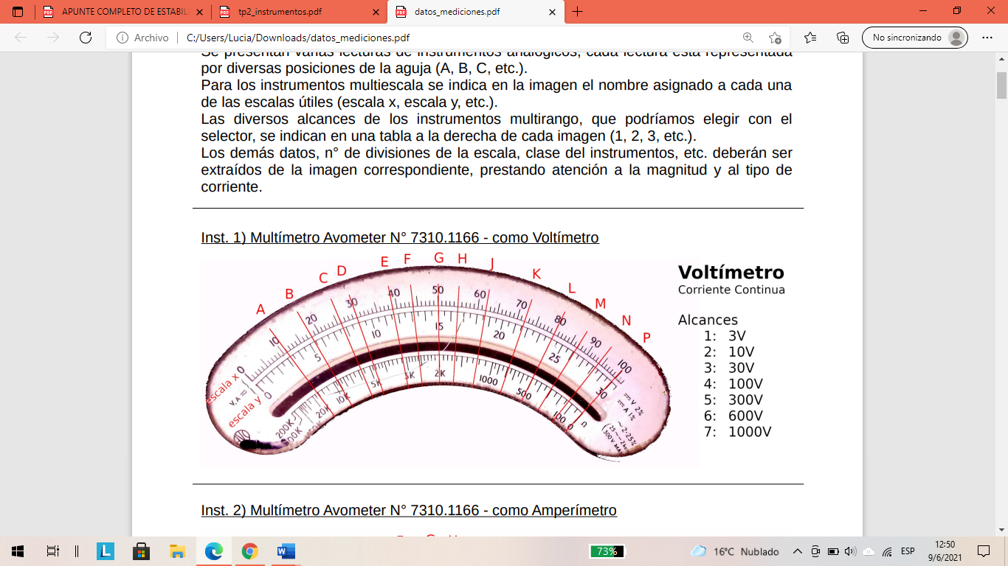

Inst. 2) Multímetro Avometer N° 7310.1166 - como Amperímetro

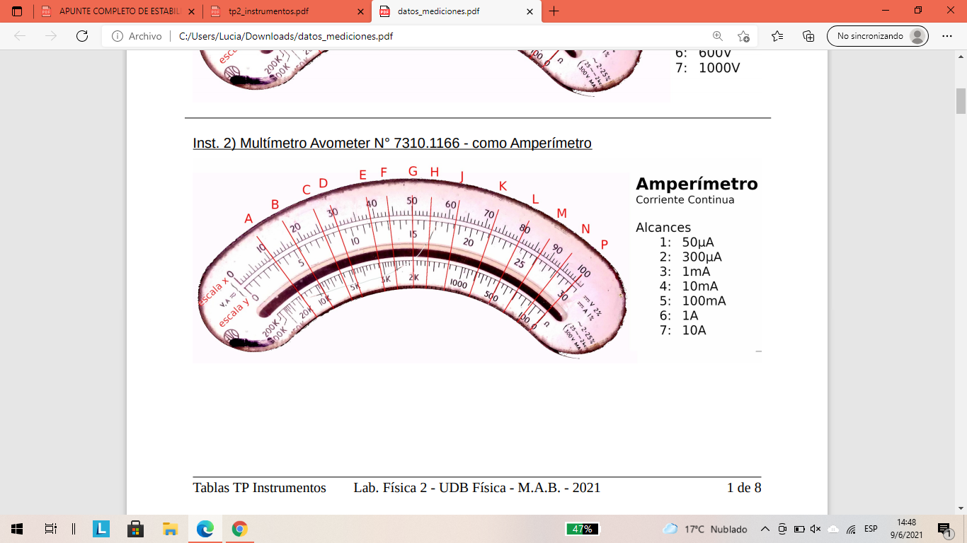

Inst. 3) Multímetro Avometer “Model 20” - como Voltímetro

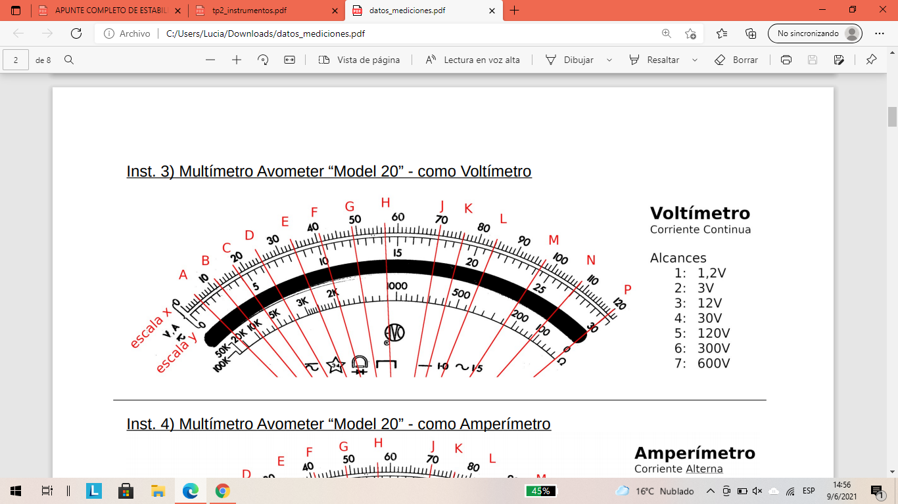

Inst. 4) Multímetro Avometer “Model 20” - como Amperímetro

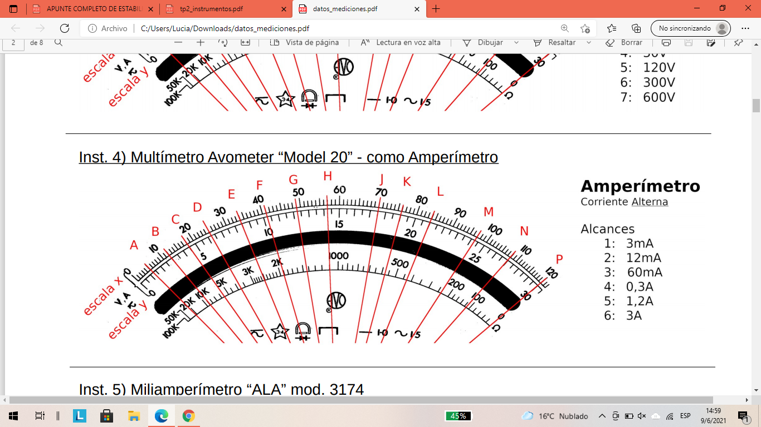

Inst. 5) Miliamperímetro “ALA” modelo 3174

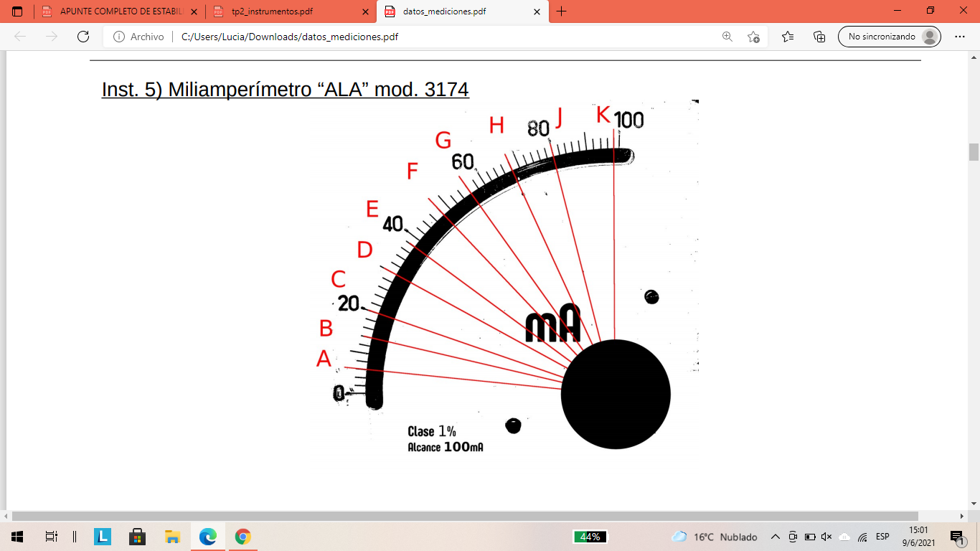

Tabla de valores experimentales para instrumentos analógicos.

|  |  |  |  |  |  |  |  |  |
| --- | --- | --- | --- | --- | --- | --- | --- | --- |
|  | Valores medidos o extraídos del instrumento | | | | Valores calculados | | | |
| i | Alcance **Vmáx** | N° de div. **α máx** | Lectura  **αi** | Datos para incertidumbre  C | Factor de escala **kv** | Valor Medido **Vi0** | Incer. **ΔVi** | Error Relativo % |
| [-] | [V] | [div.] | [div.] | [-] | [V/div.] | [V] | [V] | [-] |
| 1 | 3 | 100 | 87 | 2% | 0,03 | 2,61 | 0,06 | 2,3 |
| 2 | 10 | 100 | 62 | 2% | 0,1 | 6,2 | 0,2 | 3,2 |
| 3 | 12 | 120 | 70 | 2% | 0,1 | 7 | 0,24 | 3,4 |
| 4 | 12 | 120 | 57 | 2% | 0.1 | 5.7 | 0.24 | 4.2 |
| 5 | 30 | 120 | 84 | 2% | 0.25 | 21 | 0.42 | 2 |

Cálculo de posición M en Instrumento 1 - como Voltímetro - Corriente Continua

kv = $\frac{Vmáx}{α máx}$ = $\frac{3V}{100 div}$ = 0,03 V/div Δ $V_{1}$ = $\frac{C . Vmáx}{100}$ = $\frac{2\% . 3 V}{100}$ = 0,06 V

$V_{1}$ = kv . $α_{1}$ = 0,03 V/div . 87 div = 2,61 V $ε_{1}$% = $\frac{Δ V_{1} }{V_{1}}$ = $\frac{0,06 V }{2,61 V}$. 100 = 2,3 %

Cálculo de posición J en Instrumento 1 - como Voltímetro - Corriente Continua

kv = $\frac{Vmáx}{α máx}$ = $\frac{10V}{100 div}$ = 0,1 V/div Δ $V_{2}$ = $\frac{C . Vmáx}{100}$ = $\frac{2\% . 10 V}{100}$ = 0,2 V

$V_{2}$ = kv . $α_{2}$ = 0,1 V/div . 62 div = 6.2 V $ε_{2}$% = $\frac{Δ V_{2} }{V_{2}}$ = $\frac{0,2 V }{6.2 V}$. 100 = 3.2 %

Cálculo de posición J en Instrumento 3 - como Voltímetro - Corriente Continua

kv = $\frac{Vmáx}{α máx}$ = $\frac{12V}{120 div}$ = 0,1 V/div Δ $V_{3}$ = $\frac{C . Vmáx}{100}$ = $\frac{2\% . 12 V}{100}$ = 0,24 V

$V_{3}$ = kv . $α_{3}$ = 0,1 V/div . 70 div = 7 V $ε_{3}$% = $\frac{ΔV_{3} }{V_{3}}$ = $\frac{0,24 V }{7 V}$. 100 = 3,4 %

Cálculo de posición H en Instrumento 3 - como Voltímetro - Corriente Continua

kv = $\frac{Vmáx}{α máx}$ = $\frac{12V}{120 div}$ = 0,1 V/div Δ $V_{4}$ = $\frac{C . Vmáx}{100}$ = $\frac{2\% . 12 V}{100}$ = 0,24 V

$V_{4}$ = kv . $α_{4}$ = 0,1 V/div . 57 div = 5.7 V $ε_{4}$% = $\frac{ΔV_{4} }{V_{4}}$ = $\frac{0,24 V }{5.7 V}$. 100 = 4,2 %

Cálculo de posición L en Instrumento 3 - como Voltímetro - Corriente Continua

kv = $\frac{Vmáx}{α máx}$ = $\frac{30V}{120 div}$ = 0,25 V/div Δ $V_{5}$ = $\frac{C . Vmáx}{100}$ = $\frac{2\% . 21 V}{100}$ = 0,42 V

$V_{5}$ = kv . $α_{5}$ = 0,25 V/div . 84 div = 21 V $ε_{5}$% = $\frac{ΔV_{5} }{V_{5}}$ = $\frac{0,42 V }{21 V}$. 100 = 2 %

|  |  |  |  |  |  |  |  |  |
| --- | --- | --- | --- | --- | --- | --- | --- | --- |
|  | Valores medidos o extraídos del instrumento | | | | Valores calculados | | | |
| i | Alcance **Imáx** | N° de div. **α máx** | Lectura  **αi** | Datos para incertidumbre | Factor de escala $$k_{I}$$ | Valor Medido **Ii0** | Incer. **ΔIi** | Error Relativo % |
| [-] | [A] | [div.] | [div.] | [-] | [A/div.] | [A] | [A] | [-] |
| 6 | 50 $μ$ | 100 | 100 | 1% | 0,5 $μ$ | 50 $μ$ | 0,5 $μ$ | 1 |
| 7 | 3m | 120 | 57 | 1,5% | 0,025 m | 1,425 m | 0,045 m | 3,16 |
| 8 | 50 $μ$ | 100 | 87 | 1% | 0.5 $μ$ | 43.5m | 0,5 $μ$ | 1 |
| 9 | 12m | 120 | 70 | 1.5% | 0.1 | 7 m | 0.18 m | 2.57 |
| 10 | 100m | 100 | 20 | 1% | 1m | 20 m | 1m | 5 |

Cálculo de posición P en Instrumento 2 - como Amperímetro - Corriente Continua

$k_{I}$ = $\frac{I máx}{α máx}$ = $\frac{50μA}{100 div}$ = 0,5 $μ$ A /div Δ $I_{6}$ = $\frac{C . I máx}{100}$ = $\frac{1\% . 50 μA}{100}$ = 0,5 $μ$ A

$I_{6}$ = $k_{I}$. $α_{6}$ = 0,5 $μ$ A/div . 100 div = 50 $μ$ A $ε$% = $\frac{Δ I_{6} }{I_{6}}$.100 = $\frac{0,5 μA }{50 μA}$. 100 = 1 %

Cálculo de posición H en Instrumento 4 - como Amperimetro - Corriente Alterna

$k_{I}$ = $\frac{I máx}{α máx}$ = $\frac{3mA}{120 div}$ = 0,025 mA /div Δ $I_{7}$ = $\frac{C . I máx}{100}$ = $\frac{1,5\% . 3 mA}{100}$ = 0,045 mA

${ I}_{7}$ = $k_{I}$. $α_{7}$ = 0,025 mA/div. 57 div = 1,425 mA

$ε$% = $\frac{Δ{ I}_{7} }{I_{7}}$. 100 = $\frac{0,045 mA }{1,425 mA}$. 100 = 3,16%

Cálculo de posición M en Instrumento 2 - como Amperímetro - Corriente Continua

$k_{8}$ = $\frac{I máx}{α máx}$ = $\frac{50μA}{100 div}$ = 0,5 $μ$ A /div Δ $I_{8}$ = $\frac{C . I máx}{100}$ = $\frac{1\% . 50 μA}{100}$ = 0,5 $μ$ A

$I_{8}$ = $k_{I}$. $α_{8}$ = 0,5 $μ$ A/div . 87div = 43.5 $μ$ A $ε$% = $\frac{Δ I_{6} }{I_{6}}$.100 = $\frac{0,5 μA }{43.5 μA}$. 100 = 1 %

Cálculo de posición J en Instrumento 4 - como Amperimetro - Corriente Alterna

$k_{9}$ = $\frac{I máx}{α máx}$ = $\frac{12mA}{120 div}$ = 0,1 mA /div Δ $I_{9}$ = $\frac{C . I máx}{100}$ = $\frac{1,5\% . 12 mA}{100}$ = 0,18 mA

${ I}_{9}$ = $k_{9}$. $α_{10}$ = 0,1 mA/div. 70 div = 7 mA

$ε$% = $\frac{Δ{ I}_{9} }{I_{9}}$. 100 = $\frac{0,18 mA }{7 mA}$. 100 = 2,57%

Cálculo de posición C en Instrumento 5 - como Amperimetro - Corriente Alterna

$k_{10}$ = $\frac{I máx}{α máx}$ = $\frac{100mA}{100 div}$ = 1 mA /div Δ $I_{9}$ = $\frac{C . I máx}{100}$ = $\frac{1\% . 100 mA}{100}$ = 1 mA

${ I}_{10}$ = $k_{10}$. $α_{10}$ = 1 mA/div. 20 div = 20 mA

$ε$% = $\frac{Δ{ I}_{10} }{I_{10}}$. 100 = $\frac{1 mA }{20 mA}$. 100 = 5%

Mediciones con instrumentos digitales

Se presentan varias lecturas para multímetros digitales (A, B, C, etc.). Como los multímetros pueden funcionar como diversos instrumentos: voltímetro, amperímetro, óhmetro etc., se presentan para cada caso 3 tablas con los alcances correspondientes a cada uno. Se ha borrado el punto decimal de las lecturas. De acuerdo al alcance se deberá ubicar el punto decimal en la posición correcta.

**- Multímetro V&A, modelo MY-64 de 2000 cuentas, display de 3½ dígitos**

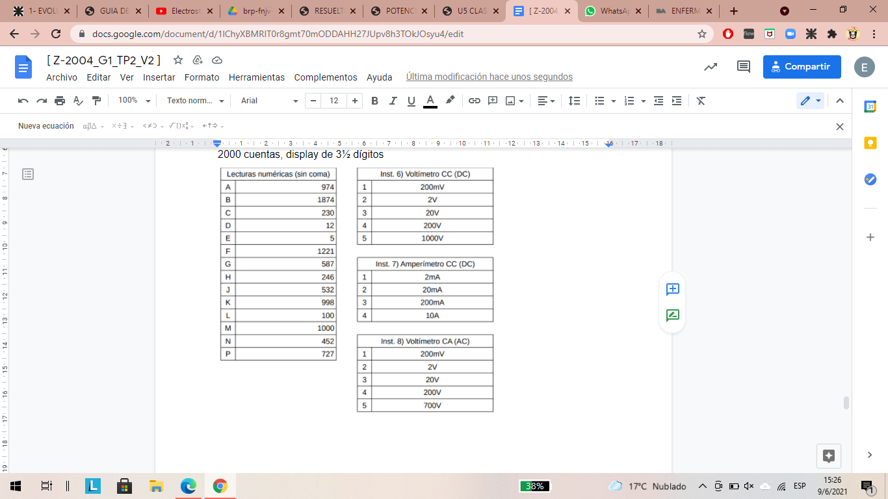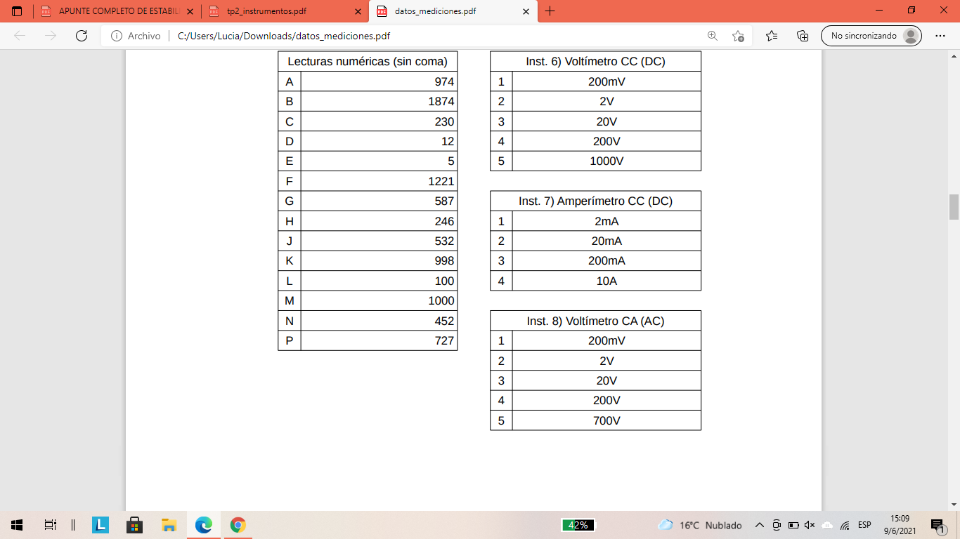

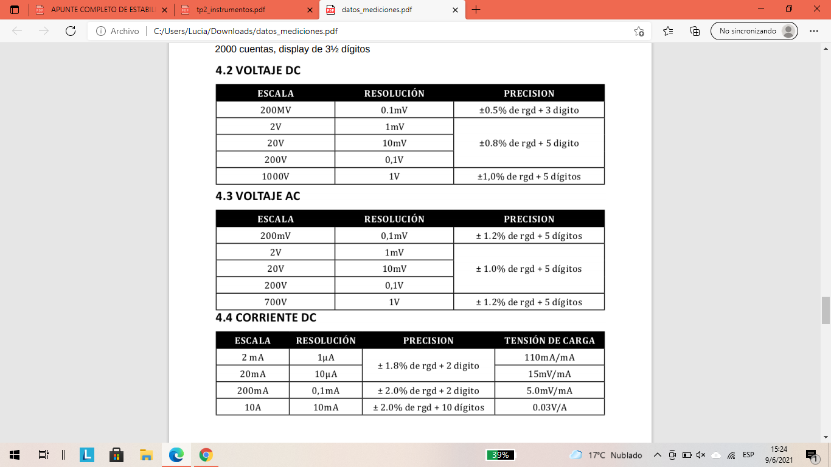

**- Multímetro Goldstar, modelo DM-332 de 4000 cuentas, display de 3¾ dígitos**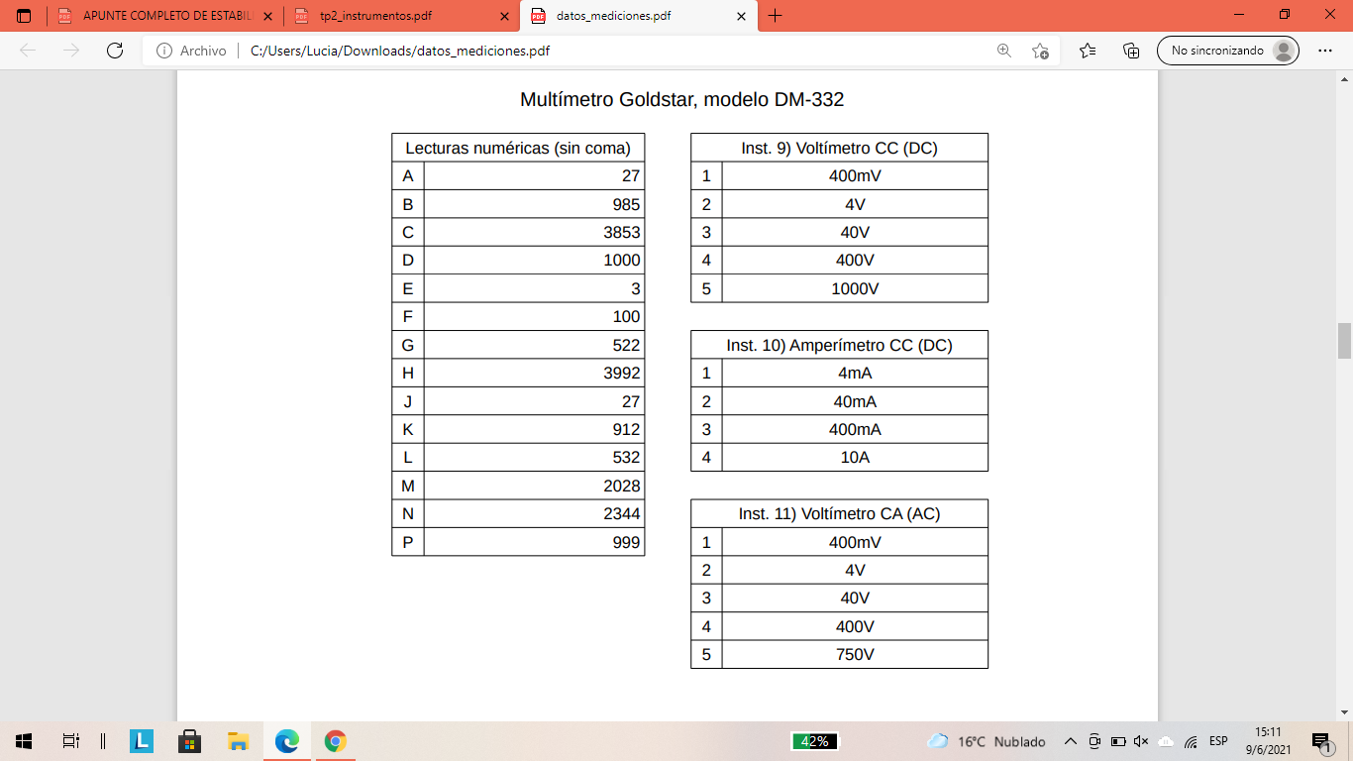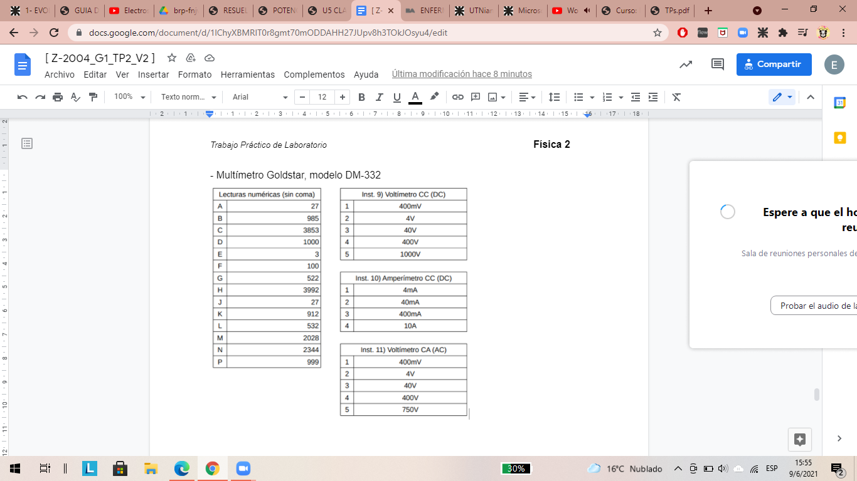





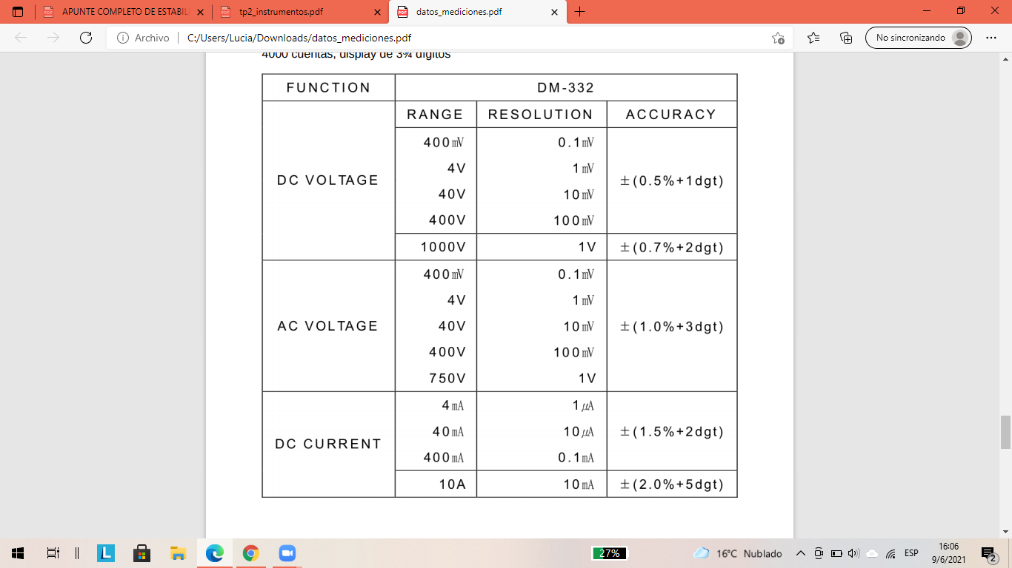

Tabla de valores experimentales para instrumentos analogicos

|  |  |  |  |  |  |  |
| --- | --- | --- | --- | --- | --- | --- |
|  | Valores medidos o extraídos del instrumento | | | | Valores calculados | |
| i | Alcance **Vmáx** | Datos para incertidumbre | Valor de la cifra menos significativa (resolución) | Valor Medido **Vi0** | Incertidumbre **ΔVi** | Error Relativo % |
| [-] | [V] | [% rdg + n dgt.] | [V] | [V] | [V] | [-] |
| 1 | 200 m | 0,5% + 3 d g t | 0,1m | 97,4 m | 0,787 | 0,8 |
| 2 | 40 | 0,5% + 1 d g t | 10 m = 0,01 | 38,53 | 0,202 | 0,51 |
| 3 | 200 | 1% + 5 d g t | 0,1 | 72,7 | 1,227 | 1,68 |
| 4 | 40 | 1% + 3 d g t | 10 m = 0,01 | 23,44 | 0,264 | 1,13 |
| 5 | 400 | 1% + 3 d g t | 0,1 | 99,9 | 1,299 | 1,3 |

Cálculo de posición A en Inst.6) Multímetro V&A, modelo MY-64 - 2000 cuentas, display de 3½ dígitos - Voltímetro (DC) - Corriente Continua

Δ $V_{1}$ = $±$ (0,5% . 97,4 mV + 3 . 0,1 mV) = $±$ 0,787 mV $≈$ 0,8 mV

$ε_{1}$% = $\frac{ΔV_{1} }{V_{1} }$. 100 = $\frac{0,78 mV }{97,4 mV }$. 100 = 0,8% $V_{1}$ = (97 $±$ 0,8) mV

Cálculo de posición C en Inst.9) Multímetro Goldstar, modelo DM-332 - 4000 cuentas, display de 3¾ dígitos - Voltímetro (DC) - Corriente Continua

Δ $V_{2}$ = $±$ (0,5% . 38,53 V + 1 . 0,01 V) = $±$ 0,202 V $≈$ 0,2 V

$ε_{2}$% = $\frac{ΔV_{2} }{V_{2} }$. 100 = $\frac{0,2 V }{38,53 V }$. 100 = 0,52% $V_{2}$ = (38,5 $±$ 0,2) V

Cálculo de posición P en Inst.8) Multímetro V&A, modelo MY-64 - 2000 cuentas, display de 3½ dígitos - Voltímetro (AC) - Corriente Alterna

Δ $V_{3}$ = $±$ (1% . 72,7 V + 5 . 0,1 V) = $±$ 1, 227 V $≈$ 1,2 V

$ε_{3}$% = $\frac{ΔV_{3} }{V_{3} }$. 100 = $\frac{1,227 V }{72,7 V }$. 100 = 1,68% $V_{3}$ = (73 $±$ 1,2) V

Cálculo de posición N en Inst.9) Multímetro Goldstar, modelo DM-332 - 4000 cuentas, display de 3¾ dígitos - Voltímetro (DC) - Corriente Alterna

Δ $V_{4}$ = $±$ (1% . 23,44 V + 3 . 0,01 V) = $±$ 0,264 V $≈$ 0,3 V

$ε_{4}$% = $\frac{ΔV_{4} }{V_{4} }$. 100 = $\frac{0,264 V }{23,44 V }$. 100 = 1,13% $V_{4}$ = (23,4 $±$ 0,3) V

Cálculo de posición P en Inst.9) Multímetro Goldstar, modelo DM-332 - 4000 cuentas, display de 3¾ dígitos - Voltímetro (DC) - Corriente Alterna

Δ $V_{5}$ = $±$ (1% . 99,9 V + 3 . 0,1 V) = $±$ 1,299 V $≈$ 1,3 V

$ε_{5}$% = $\frac{ΔV_{5} }{V_{5} }$. 100 = $\frac{1,299 V }{99,9 V }$. 100 = 1,3 % $V_{5}$ = (100 $±$ 1,3) V

Tabla de valores experimentales para instrumentos digitales

|  |  |  |  |  |  |  |
| --- | --- | --- | --- | --- | --- | --- |
|  | Valores medidos o extraídos del instrumento | | | | Valores calculados | |
| i | Alcance **Imáx** | Datos para incertidumbre | Valor de la cifra menos significativa (resolución) | Valor Medido **Ii0** | Incertidumbre **ΔIi** | Error Relativo % |
| [-] | [A] | [% rdg +n dgt.] | [A] | [A] | [A] | [-] |
| 6 | 400m | 1,5 % + 2 d g t | 0,1 m | 385,3 m | 5,97 m | 1,5 |
| 7 | 400m | 1,5% + 2 dgt | 0,1 m | 100,0 m | 1,7 | 1,7 |
| 8 | 10m | 2% + 10 d g t | 10 m = 0,01 | 5,32 | 0,2 | 3,87 |
| 9 | 200m | 2% + 2 d g t | 0,1 m | 187,4 m | 3,77 | 2,01 |
| 10 | 10 | 2% + 5 d g t | 0,01 | 9,12 | 0,23 | 2,55 |

Cálculo de posición C en Inst.10) Multímetro Goldstar, modelo DM-332 - 4000 cuentas, display de 3¾ dígitos - Amperimetro - Corriente Continua (DC)

Δ $I_{6}$ = $±$ (1,5% . 385 mA + 2 . 0,1 mA) = $±$ 5,975 mA $≈$**6 mA $I_{6}$** = (385 $±$ 6) mA

$ε_{6}$% = $\frac{ΔI_{1} }{I_{1} }$. 100 = $\frac{5,95 mA }{385,3 mA }$. 100 = **1,5%**

Cálculo de posición D en Inst.10) Multímetro Goldstar, modelo DM-332 - 4000 cuentas, display de 3¾ dígitos - Amperimetro - Corriente Continua (DC)

Δ $I_{7}$ = $±$ (1,5% . 100 mA + 2 . 0,1 mA) = $±$ 1,7 mA $≈$**2 mA $I_{7}$** = (100 $±$ 2) mA

$ε_{7}$% = $\frac{ΔI_{7} }{I_{7} }$. 100 = $\frac{1,7 mA }{100 mA }$. 100 = **1,7%**

Cálculo de posición J en Inst.7) Multímetro V&A, modelo MY-64 - 2000 cuentas, display de 3½ dígitos - Amperimetro - Corriente Continua (DC)

Δ $I_{8}$ = $±$ (2% . 5,32 A + 10. 0,01 A) = $±$ 0,206 A $≈$ 0,2 A $I_{8}$ = (100 $±$ 0,2) A

$ε_{8}$% = $\frac{ΔI_{8} }{I_{8} }$. 100 = $\frac{0,206 A }{5,32 A }$. 100 = 3,87%

Cálculo de posición B en Inst.7) Multímetro V&A, modelo MY-64 - 2000 cuentas, display de 3½ dígitos - Amperimetro - Corriente Continua (DC)

Δ $I_{9}$ = $±$ (2% . 187,4 A + 2. 0,01 A) = $±$ 3,768 A $≈$ 3,77A $I_{9}$ = (187 $±$ 3,8) A

$ε_{9}$% = $\frac{ΔI_{9} }{I_{9} }$. 100 = $\frac{3,768 A }{187,4 A }$. 100 = 2,01%

Cálculo de posición K en Inst.10) Multímetro Goldstar, modelo DM-332 - 4000 cuentas, display de 3¾ dígitos - Amperimetro - Corriente Continua (DC)

Δ $I_{10}$ = $±$ (2% . 9,12 A + 5. 0,01 A) = $±$ 0,23 A $≈$ 0,2 A $I_{10}$ = (9 $±$ 0,2) A

$ε_{10}$% = $\frac{ΔI_{10} }{I_{10} }$. 100 = $\frac{0,23 A }{9,12 A }$. 100 = 2,55%

**Conclusión**

Luego de realizar los distintos ensayos con diversos instrumentos de medición, podemos concluir que logramos desarrollar e interpretar el trabajo de los distintos artefactos de medición y los cálculos de errores, cuando uno es razonable dentro de un marco teórico-práctico. Logramos adquirir la capacidad de lectura de las mediciones eléctricas mediante los instrumentos digitales y analogicos.

Además, mediante la investigación de las magnitudes eléctricas pudimos fortalecer los conocimientos teóricos aprendidos durante la cursada, y gracias a la realización virtual de diversas experiencias, podemos identificar con certeza los instrumentos de medicion analogicos y digitales, así como también distinguir cuales son sus ventajas y desventajas a la hora de utilizarlos. Esto nos permite seleccionar el instrumento adecuado para poder realizar diversas mediciones.

**Bibliografía**

* <https://www.edu.xunta.gal/espazoAbalar/sites/espazoAbalar/files/datos/1464947843/contido/21_voltaje_tensin_o_diferencia_de_potencial.html>
* <https://www3.gobiernodecanarias.org/medusa/ecoblog/fsancac/2014/02/19/electricidad-3o-eso/>
* <http://www.juntadeandalucia.es/averroes/centros-tic/18009201/helvia/sitio/upload/1_ejercicios_de_magnitudes_electricas.pdf>